Удалось пошить микроконтроллер STM32F103C8T6 только при помощи ST-LINK (SWD)

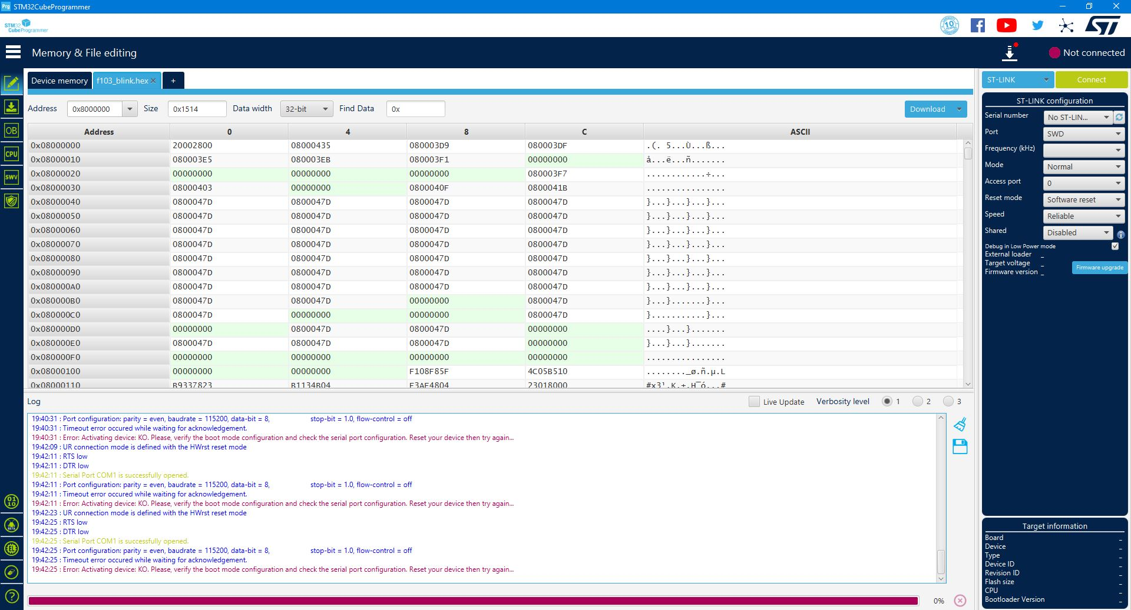

Через UART или DFU так и не удалось подключиться к МК.